**Открытое мероприятие «Планета Дружбы»**

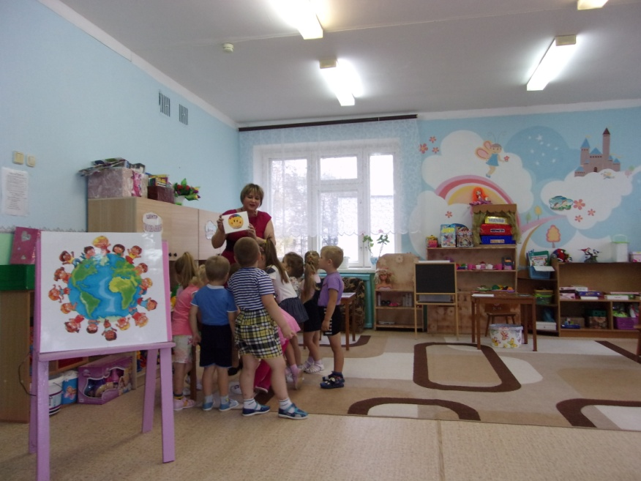**Первый секрет дружбы – УЛЫБКА**

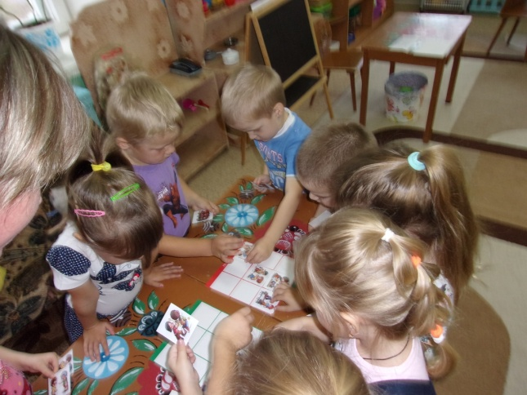 **Ищем хорошие и плохие поступки.**

**«Спасибо Незнайке за подарок».** 